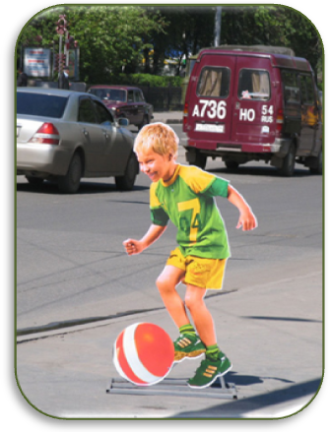
Памятка для родителей
"Причины детского

дорожно - транспортного травматизма"

- Переход дороги в неположенном месте, перед близко идущим транспортом.

- Игры на проезжей части и возле нее.

- Катание на велосипеде, роликах, других самокатных средствах по проезжей части дороги.

- Невнимание к сигналам светофора. Переход проезжей части на красный или желтый сигнал светофора.

- Выход на проезжую часть из-за стоящих машин, сооружений, зеленых насаждений и других препятствий.

- Неправильный выбор места перехода дороги при высадке из маршрутного транспорта. Обход транспорта спереди или сзади.

- Незнание правил перехода перекрестка. Хождение по проезжей части при наличии тротуара.

- Бегство от опасности в потоке движущегося транспорта. Движение по загородной дороге по направлению движения транспорта.

Родители должны помнить, что именно они являются для своего ребенка главным примером правильного и безопасного поведения на улице.
Необходимо своевременно обучать детей ориентироваться в дорожной ситуации, воспитывать у ребенка потребность быть дисциплинированным и внимательным, осторожным и осмотрительным.
Помните! Нарушая правила дорожного движения, вы как бы негласно разрешаете нарушать их своим детям!

